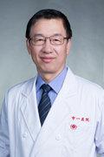
心外科：袁忠祥 主任医师
医疗专长：擅长各类先天性心脏矫治术、各类瓣膜成形及置换术、冠状动脉搭桥术大血管疾病手术及微创心脏外科手术等。
上海市一医院心脏及大血管外科主任。中华胸心外科协会上海分会委员；中华心胸外科杂志编委。担任上海市国家级及上海市级继续医学教育评审委员会学科组专家成员；上海市高级技术评选委员会心胸外科组评委。从85年起从事心血管外科专业。90年代初在中国医学科学院，中国协和医科大学，北京阜外医院跟随著名心血管外科专家朱晓东院士攻读心血管外科研究生学位。曾赴意大利、澳大利亚、美国等地学习提高心脏外科技术。曾任广东省心血管外科协会汕头分会常委，继续教育专家组成员；广东省汕头大学医学院第一附属医院心胸外科主任；获省级先进工作者称号。擅长各类心脏病的外科治疗，包括先天性心脏病矫治术（包括先心病微创封堵术）；各类瓣膜成形及置换术、瓣膜置换同时房颤消融术；冠状动脉搭桥术（包括不停跳下搭桥术）；大血管疾病手术及微创心脏外科手术等。对危重疑难心脏病人的手术治疗及抢救具有丰富的经验，参加各类手术6000余例，主刀手术3500余例。主持及参加各级相关科研课题5项，其中“提高冠心病外科疗效的临床研究”获中华医学科技奖三等奖。“胃大网膜覆盖心肌打孔改善心肌缺血的研究”获上海市科技奖。在各类专业期刊发表论文30余篇。

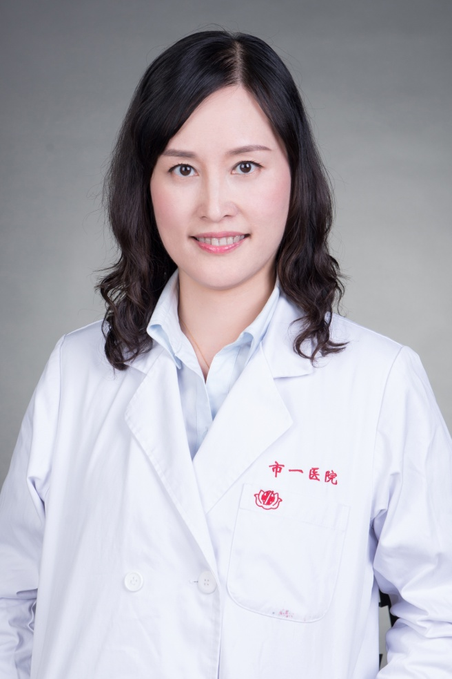
耳鼻喉科：孙臻峰 副主任医师
上海交通大学附属第一人民医院 耳鼻咽喉—头颈外科，主任医师。硕士生导师,科室执行副主任（主持南部工作）
1992.7毕业于上海市第二医科大学临床医学系。同年进入上海市第一人民医院耳鼻喉科工作。1997.11晋升为主治医生，2003年晋升为副主任医师。2009年晋升为主任医师。2003-2007在上海第二军医大学攻读硕士学位。2012年到美国宾夕法尼亚大学耳鼻咽喉-头颈外科进修。2016起在上海交通大学医学院攻读博士学位。多年工作在临床第一线，擅长咽、喉、甲状腺肿块等咽喉头颈肿块和睡眠呼吸暂停综合症等咽喉头颈疾病的手术,以及过敏性鼻炎等鼻部疾病的诊治。担任上海市变态反应学会委员、《中国中西医结合耳鼻咽喉科杂志》编委、中国中西医结合耳鼻咽喉科专业委员会头颈肿瘤专家委员会委员、上海市医学会耳鼻咽喉急救与创伤组副组长、上海中医学会耳鼻咽喉分会常委、中国中医药研究促进会耳鼻咽喉专业委员会常务理事。以第一作者和通讯作者发表SCI论文数篇以及核心期刊论文三十几篇。参与、主持多项基金项目。

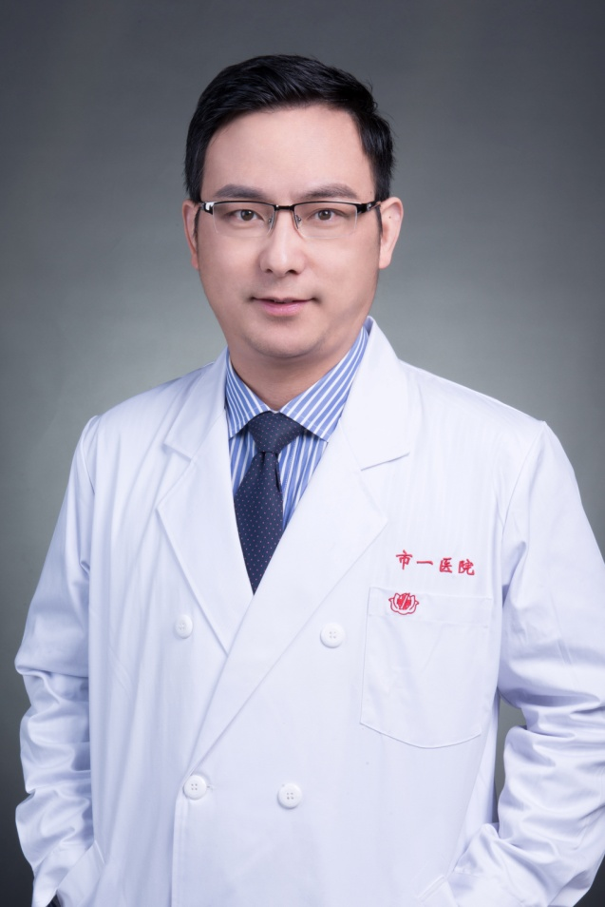
胸外科：阮征 副主任医师
阮征，医学博士，副教授，副主任医师，上海市第一人民医院胸外科行政副主任。1994年，本科毕业于上海眼科大学，长期从事是胸部肿瘤外科工作。2014年在法国CHU-TOULOUSE和Hopital Cochin访问学者。主要研究方向是微创外科和胸部肿瘤。发表SCI论文12篇。
专业特长 肺结节的早期诊治和纵隔肿瘤的外科治疗

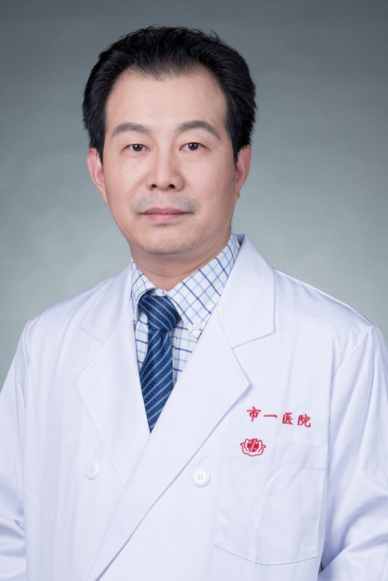
泌尿外科：鲁军 主任医师
鲁军：上海交通大学附属第一人民医院泌尿外科中心结石外科主任、博士、主任医师；中国泌尿医师分会委员；中国泌尿外科疾病指南编写委员会委员；中国男科医师分会委员；中国男科医师同盟常委；上海市泌尿外科学会委员；中国医促会泌尿、男科专家委员会委员。
医疗技术专长：泌尿结石的微创手术治疗、复杂肾脏结石的联合内镜手术。

